Ofício Vereador Nº 1243/2022

São Roque, 4 de maio de 2022.

Prezada Senhora,

Venho, por meio deste, reiterar o Ofício Vereador Nº 1429/2021, que "Solicita ao Departamento de Obras o serviço de motonivelamento para as ruas do loteamento Portal do Carmo (bairro do Carmo), em especial a Rua das Azaléias (paralela à linha do trem)".
O presente pedido se faz necessário pois há quase um ano foi solicitado motonivelamento nas referidas ruas e até o presente momento não foi atendido. Os moradores deste bairro, distante do centro da cidade, sofrem há anos com o descaso feito pelo poder executivo. As vias encontram-se em péssimas condições com enormes buracos e valas e dificultam o tráfego por ela além de oferecer risco de acidentes.
Assim, para que os usuários possam se deslocar e utilizar as vias com segurança, pede-se manutenção urgente. Na certeza de que dispensará especial atenção a este Ofício, desde já agradeço.

Atenciosamente,

Rogério Jean da Silva
(Cabo Jean)
Vereador

À
Ilustríssima Senhora
MARINA MAGALHÃES
MD. Diretora do Departamento de Obras da Prefeitura Municipal da Estância Turística de São Roque – SP

PROTOCOLO Nº CETSR 04/05/2022 - 09:07 5815/2022/AH
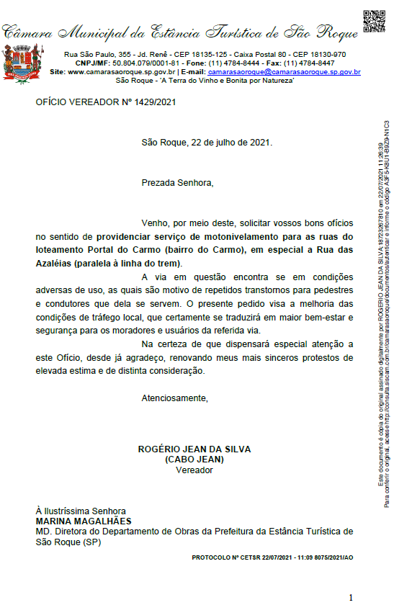
PROTOCOLO Nº CETSR 04/05/2022 - 09:07 5815/2022/AH

